Министерство науки и высшего образования Российской Федерации  
Федеральное государственное автономное образовательное учреждение  
высшего образования  
**«Пермский национальный исследовательский  
политехнический университет»**  
Электротехнический факультет  
Кафедра «Информационные технологии и автоматизированные системы»  
направление подготовки: 09.03.01— «Информатика и вычислительная техника»  
  
  
**Практическая работа № 2  
по дисциплине  
«Учебно-исследовательская работа»  
на тему  
«Алгоритм Маркова»**

Выполнил студент гр. ИВТ-24-1б   
Вотяков Иван Игоревич＿＿＿＿  
Проверил: ааааааааааааааааа  
 доц.каф. ИТАС ＿＿＿＿＿＿

Полякова Ольга Андреевна____   
__________!!!!!!!!!!____________

(оценка)…..………...(подпись)..

__________________

(дата)………

г. Пермь, 2024

1 Решение задач в тренажере нормальных алгоритмов Маркова

1.1 Постановка задачи:

А= {a, b}. Удалить из непустого слова P его первый символ. Пустое слово не менять.

1.2 Алгоритм

1) *a |→

2) *b |→

3) *→

4) →*

Добавляем перед исходным словом символ * с помощью команды  → *, чтобы затем можно было удалить первый символ с помощью команд *a|→ или *b|→ . После этого, чтобы избежать зацикливания алгоритма на пустом входном слове, применяем команду *|→ , которая завершает выполнение алгоритма.

1.3 Визуализация

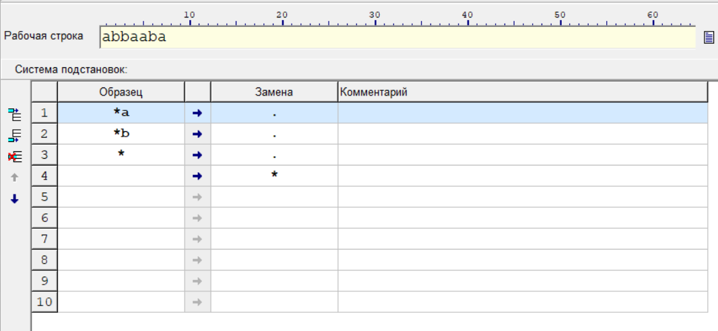

Рис 1 - Исходная строка

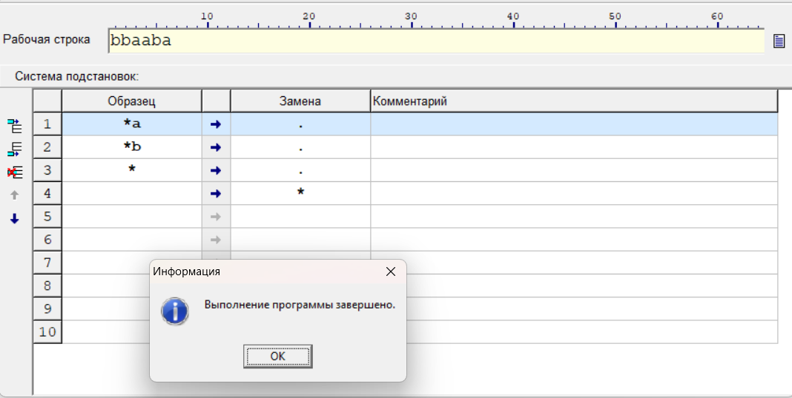

Рис 2 – Результат

1.4 Постановка задачи

Дано: А= {a, b, с, d} Задание: в слове Р требуется удалить все восхождения символа с, а затем заменить первое восхождение подслова bb на ddd.

1.5 Алгоритм

1) c →

2) bb |→ ddd

Удаляем символы c из рабочей строки с помощью команды c |→ . Затем, используя команду bb |→ ddd заменяем только первое вхождение подстроки bb и завершаем выполнение программы.

1.6 Визуализация

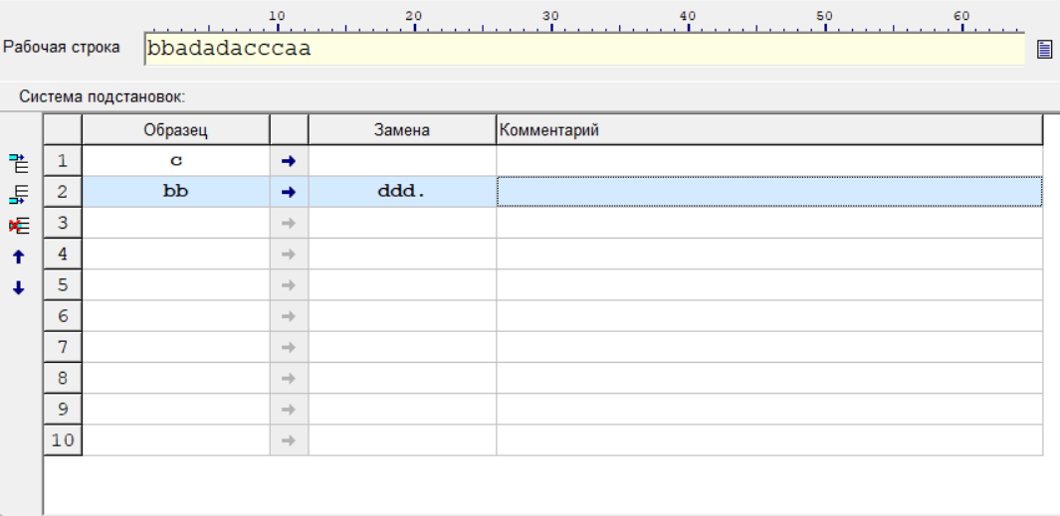

Рис. 3 – Исходная строка

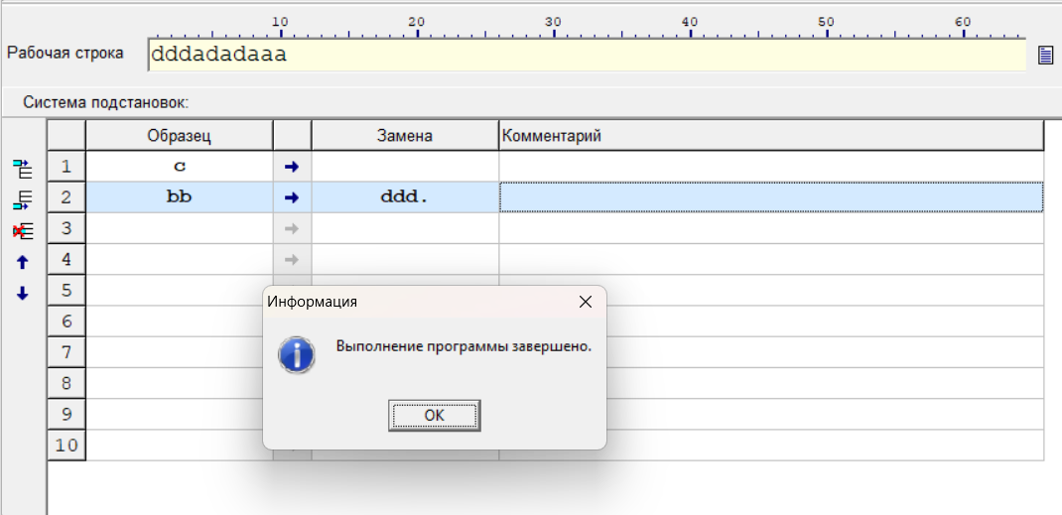

Рис. 4 - Результат

1.7 Постановка задачи

Дано: А= {a, b} Задание: приписать символ, а к концу слова Р

1.8 Алгоритм

1) ?b →b?

2) ?a → a?

3) ? |→ a

4) → ?

Сначала необходимо отметить конец слова, что мы осуществляем с помощью команды |→?. Затем с помощью команд ?b → b? И ?a → a? перемещаем знак вопроса в конец слова, тем самым фиксируя его. После этого заменяем знак вопроса, то есть последний символ, на «a» с помощью команды ? → a.

Подстановка выполняется в порядке увеличения номеров правил. Сначала по 4 правилу происходит замена пустоты слева на знак ?, после чего становится возможной подстановка по 2 правилу, где ?a заменяется на a?, а затем ?b на b?. Далее по 1 правилу ?a заменяется на a?, а ?b на b? снова по 1 правилу. Затем знак ? заменяется на a. Процесс завершается, и по 3 правилу происходит терминальная подстановка.

1.9 Визуализация

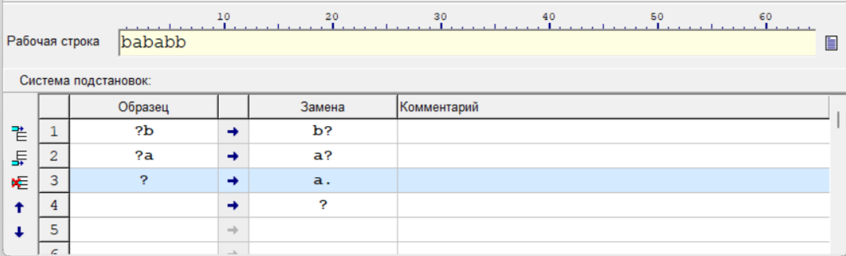

Рис. 5 – Исходная строка

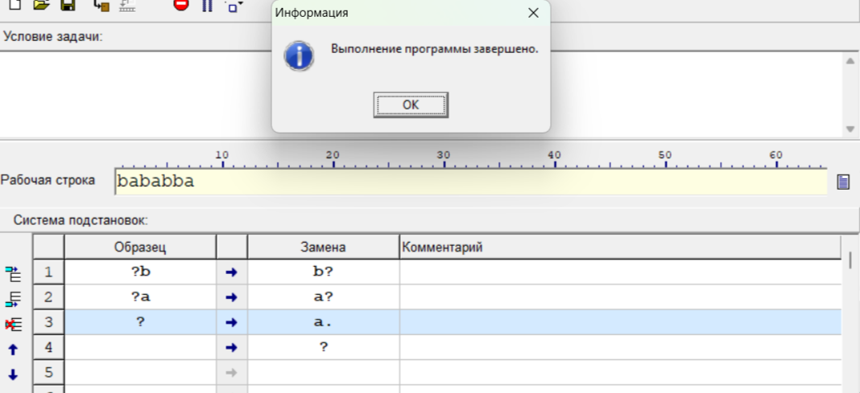

Рис. 6 - Результат